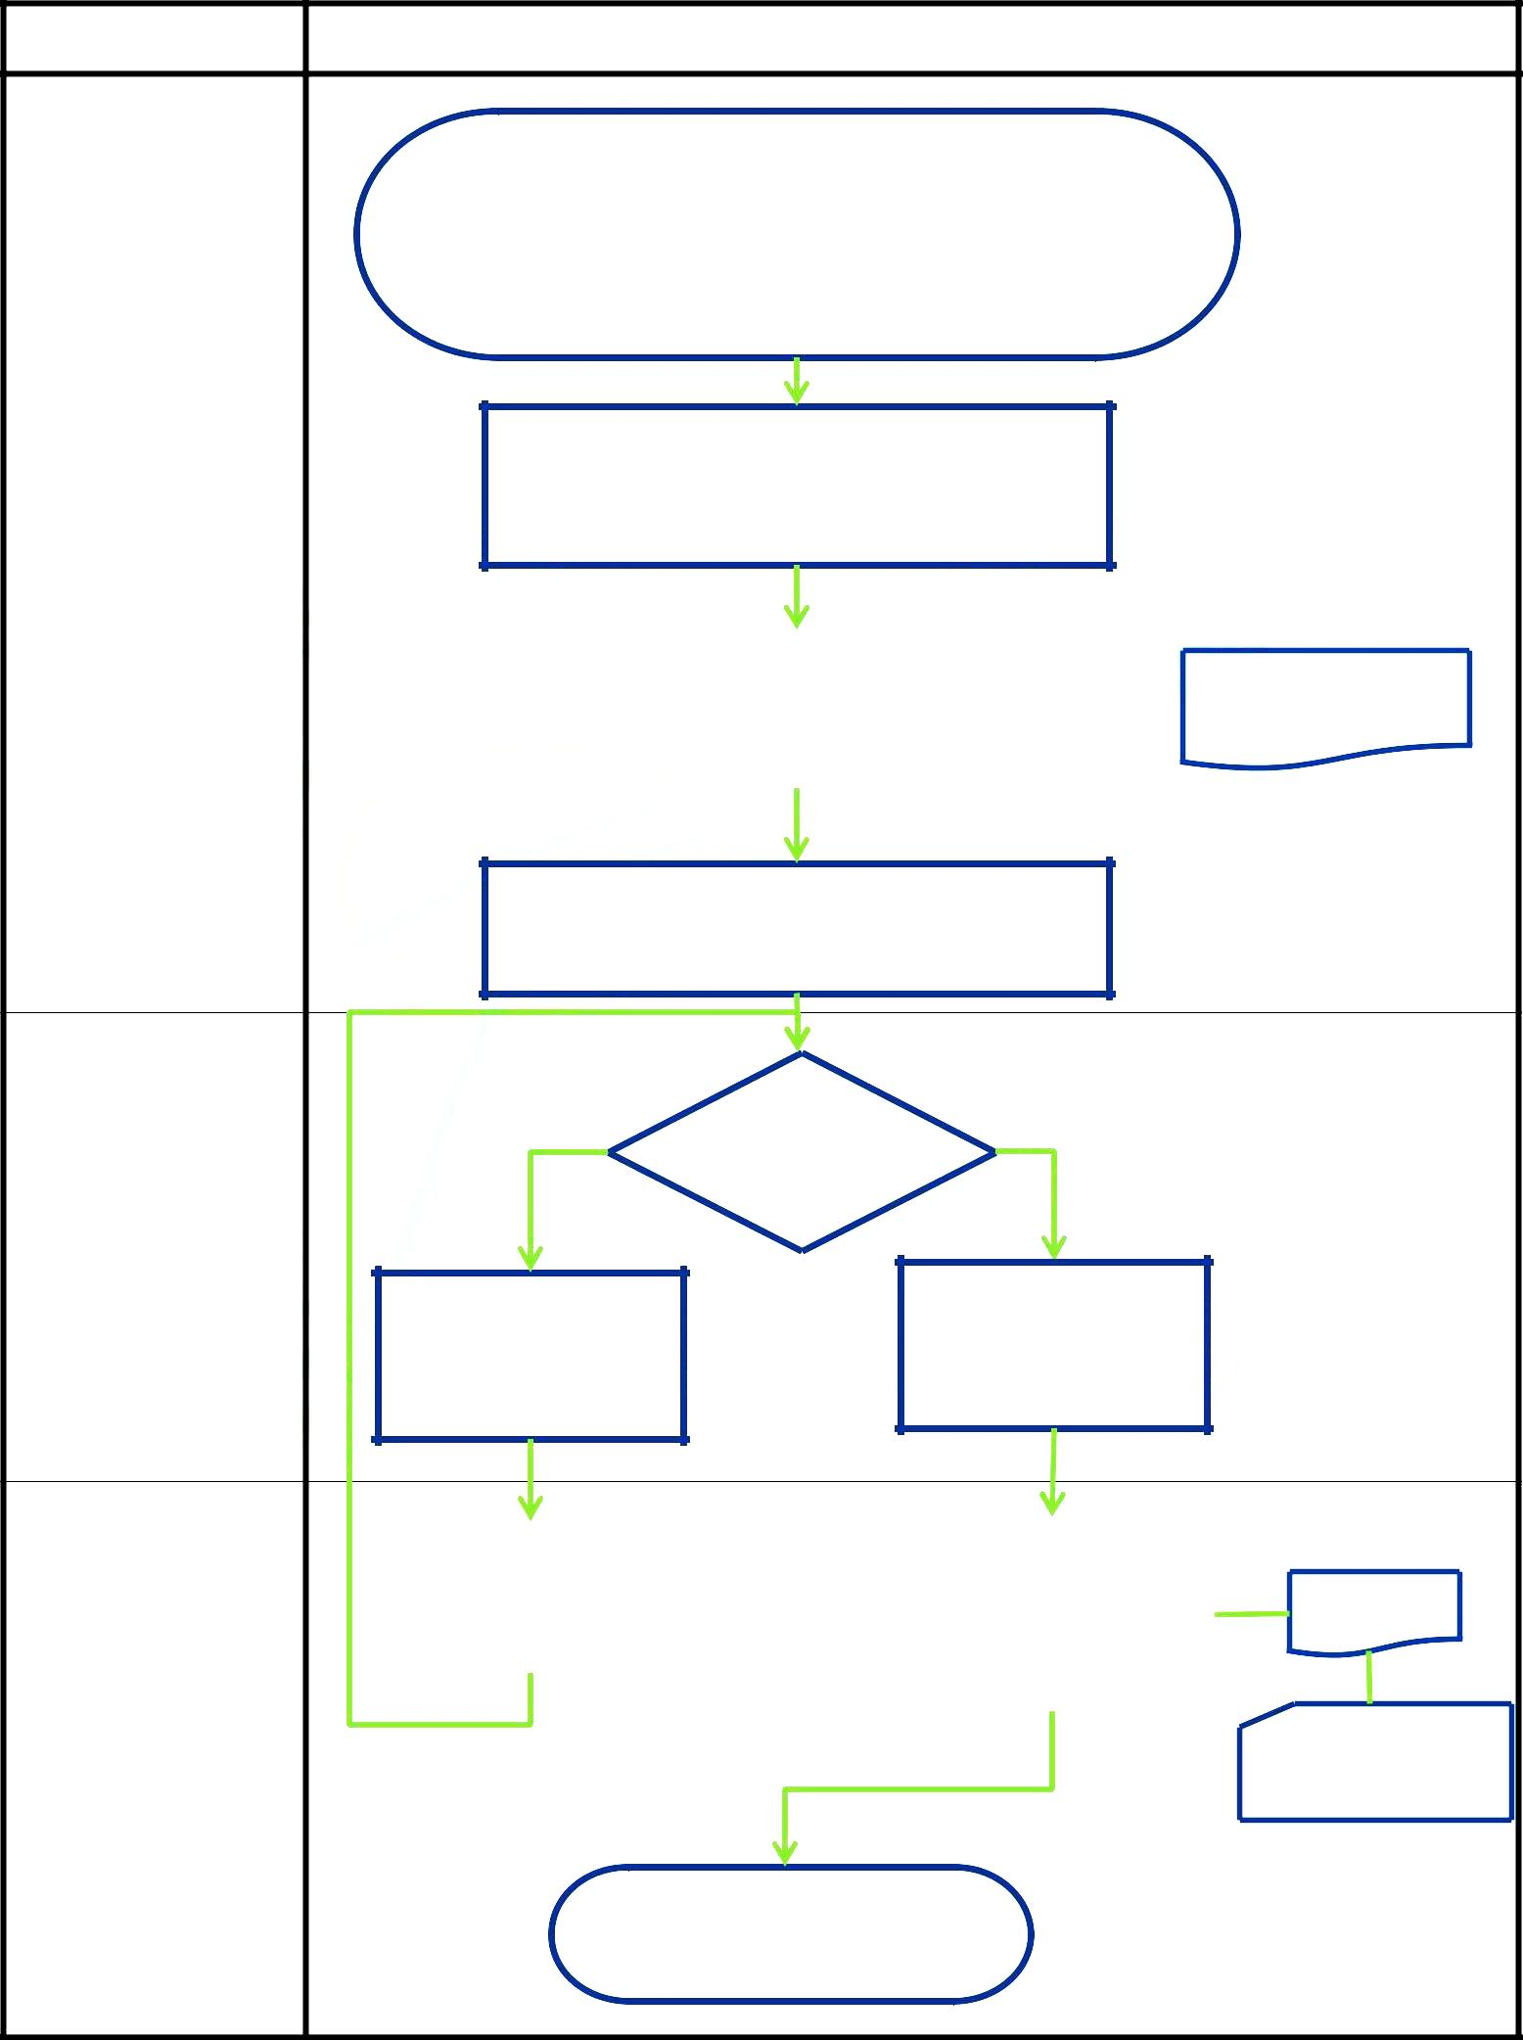  SORUMLU BİRİM | EMEKLİ KESENEKLERİNİN HAZIRLANMASI İŞ AKIŞI

Her ayın 15 inde ödenen maaş, maaş dönemi dışında yapılan kıst maaş ya da geriye dönük bir maaş ödemesinde Emekli Kesenekleri ödemenin yapıldığı tarihten itibaren 10 gün içinde SGK Emekli Kesenek Bilgi Sistemine girişi yapılmak zorundadır

Tahakkuk Birimi

KBS den Kamu Personel Harcama Yönetim Sistemine giriş yapılarak Emsan veri modülünden kesenek dosyaları indirilir

SGK Kesenek Bilgi Sisteminden yüklenen |  | Kesenek Bildirimi
kesenek bilgilerinin girişi yapılır ve belgelerden 2 |  | (2 nüsha)
'şer nüsha çıktı alınır

Hazırlanan bildirimler Gerçekleştirme

Görevlisinin onayına sunulur

Evet | Tutarlarda | Hayır
 | hata var mı?

Gerçekleştirme

Görevlisi

Belgeler, düzeltilmesi
_{için Tahakkuk} Bildirimler onaylanır

Birimine iade edilir

 | Hata düzeltilir ve |  | Onaylanan bildirimler
 | belgeler tekrar |  | Strateji Geliştirme | Üst Yazı
 | onaya sunulur |  | Daire Başkanlığına
 |  |  | teslim edilir | Kesenek Bildirimi
Tahakkuk Birimi
 |  |  |  | (1 nüsha)

Birimde kalan nüsha dosyalanır

